Even een uitstapje: terug naar de mechanicaperiode van klas 7 (20220218)

Wij deden toen een proef met hefbomen, om te proberen de vuilniscontainer (of een ander zwaar voorwerp) van de grond te tillen.
Benodigdheden: een lange houten balk, een paar bakstenen als steunpunt en de vuilniscontainer om op te tillen.
Waarneming: met betrekkelijk weinig kracht kon je een zware last tillen: de vuilniscontainer ging omhoog! (zie fig. hier onder)
Conclusie: hier geldt, dat als men iets met minder kracht wil optillen, dat de hefboom dan langer moet zijn. Het is de "gulden regel" en die luidt:

►Wat men aan kracht wint,verliest men aan afstand ◄

(Deze gulden regel moet je uit je hoofd leren en kunnen opzeggen!)
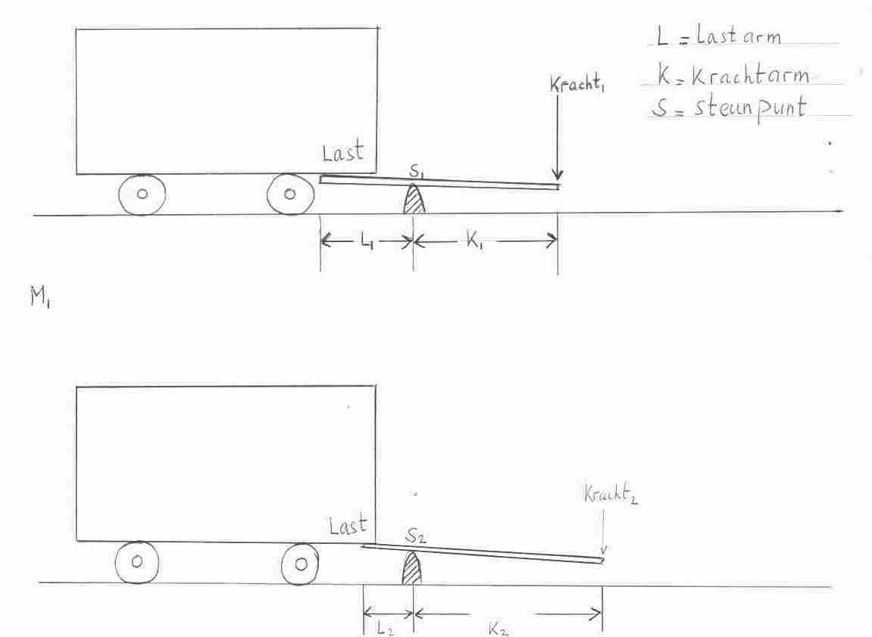
Kijk naar de twee situaties hier boven.
Bij de bovenste figuur is het gedeelte van de hefboom waar je op moet duwen om de container op te tillen, het kortst. Het gaat om het stuk vanaf het uiteinde waar je duwt, tot aan het steunpunt S. Bij de onderste is die afstand langer. Bij welke van de twee situaties hoef je de minste kracht te zetten? (Onderste of bovenste situatie?)

Vraagstelling voor eigen onderzoek:
- Neem de kleine- en de grote injectiespuit, of te wel een kleine en een grote cilinder met zuiger
- Onderzoek of de “Gulden Regel” óók geld bij de kleine en de grote injectiespuiten.
- Vul in het volgende schema de woorden in “klein” en “groot”

 | Kleine spuit | Grote spuit
Duwkracht bij gelijke spuitafstand
Afgelegde zuigerafstand bij gelijke duwkracht

Geldt de Gulden Regel van de mechanica hier dus ook? Kun je ook hier zeggen:

“Wat men aan kracht wint, verliest men aan afstand”?

Volgens mij geldt de Gulden regel □ wel □ niet (kruis aan)
De hydraulische kracht en hydraulische druk in berekeningen:

►Onder hydraulische kracht verstaat men het gewicht dat door een vloeistof wordt uitgeoefend op een totaal oppervlak, bijv. van een zuiger◄

► Onder hydraulische druk verstaat men het gewicht dat door een vloeistof wordt uitgeoefend op 1cm2 van een totaal oppervlak, bijv. van een zuiger.◄

Anders gezegd:
►De kracht uitegeoefend per cm2 oppervlak noemen we hydraulische druk ◄

Kracht Kr.
In formule: Drukhydr = ----------- of te wel: Dhydr = -------
Oppervlak Opp.

Voorbeeld:
Op een zuiger wordt een kracht uitgeoefend van 5 kg = 5.000 g. De oppervlakte van de zuiger is 25 cm2. Bereken de Hydraulische druk.
K 5.000
Dhydr = ------ = --------- = 200 g/cm2
Opp 25

Dit betekent dus dat op elke cm2 van de zuiger 200 g drukt.

Wat is precies hydraulica? (Dictaat)

► Hydraulica is de wetenschap die zich bezig houdt met krachten, werkzaam in vloeistoffen. ◄ (Dus niet alleen water!)

Water, kun je moeilijk met de hand pakken. Het gaat alle kanten op. We zogen het op in een injectiespuit. Door op de zuiger te duwen, konden we op dit “gevangen” water wel een kracht uitoefenen!
We verbonden twee verschillend grote spuiten met een slangetje. (Zie proef 2)

Stel de hydraulische druk van onze duim op de kleine zuiger is 1kg/cm2.
Deze druk wordt via het slangetje doorgegeven naar elke cm2 van de grote zuiger. De totale kracht waarmee de grote zuiger omhoog duwt, is dus véél groter!

Zo kan ik met weinig kracht op de kleine zuiger een véél grotere kracht opwekken op de grote zuiger! (Dat ik “afstand” verlies moet ik op de koop toe nemen, immers de kleine zuiger gaat licht, maar legt wèl een grotere afstand af!)

Dit principe vindt zijn toepassing in de techniek bij o.a.
- De hydraulische garagekrik (of de garage brug)
- Het hydraulisch remsysteem bij auto’s
Beide zullen we nog nader gaan bekijken!

0-0-0-0-0

